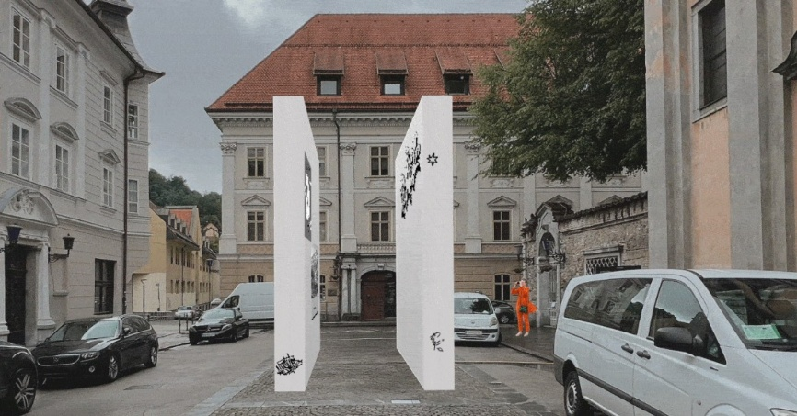
© Studio Mischa Kuball

SPOROČILO ZA JAVNOST
if walls could tell / ko zidovi spregovorijo

Goethe-Institut Ljubljana, Studio Mischa Kuball, Mestni muzej Ljubljana (MGML) v sodelovanju s Srednjo šolo za oblikovanje in fotografijo vabimo k sodelovanju pri projektu if walls could tell oziroma ko zidovi spregovorijo, ki se bo na Trgu francoske revolucije v Ljubljani odvijal med 15. aprilom in 4. majem 2025. Partner projekta je TAM-TAM d. o. o.

if walls could tell je transnacionalni projekt düsseldorfskega umetnika Mische Kuballa, ki prevprašuje umetnostne in kulturne institucije glede njihove prepustnosti za širše družbene skupine in njihove ideje.

V obdobju treh tednov bomo sredi Trga francoske revolucije vzporedno – na razdalji približno enega metra – postavili dva štiri metre dolga in tri metre visoka bela zidova, na katera bodo mimoidoče in mimoidoči lahko zapisali, narisali, naslikali svoje impresije, intervencije in zamisli o tem, kar bi želeli sporočiti muzejskim, galerijskim oziroma kulturnim ustanovam, med katerimi bosta postavljena. Zidova vabita h komunikaciji, ki se tako ali drugače nanaša na kulturo, predstavljeno v institucionalnih okvirih, a običajno ostane bodisi neizrečena bodisi neizražena.

Projekt smo s TAM-TAMom uvedli s plakatno kampanjo, ki omogoča Ljubljančankam in Ljubljančanom, da svoje ideje zapišejo ali narišejo na same plakate v centru mesta.

Projekt if walls could tell je bil prvič predstavljen v javnem prostoru v bližini bodoče stavbe muzeja sodobne umetnosti Ars Aevi v Sarajevu, ki ga je zasnoval Renzo Piano, nadaljuje pa se v Bukarešti, Skopju, Kišinjevu, Ljubljani, Kraljevici in Čačku. Zaključil se bo v WELTKUNSTZIMMER v Düsseldorfu, kjer bo potekala sklepna razprava s sodelujočimi partnerji.

Kurator: Zoran Erić, Inštitut za filozofijo in družbeno teorijo, Beograd

Panelna razprava: Politika in etika participacije
15. april, 11.00, Mestni muzej Ljubljana – MGML, Gosposka ulica 15, Ljubljana
Sodelujejo: Eda Čufer (dramaturginja, kustosinja in pisateljica, članica Akademije za vizualne umetnosti v Ljubljani), Mojca Puncer (izredna profesorica filozofije na Univerzi v Mariboru), Apolonija Šušteršič (vizualna umetnica, arhitektka in samostojna raziskovalka). Moderira: Zoran Erić. Prireditev bo potekala v angleščini.
Odprtje
15. april, 13.00, Trg francoske revolucije, Ljubljana

Več informacij o samem projektu in panelni razpravi so vam na voljo na spletni strani Goethe-Instituta Ljubljana in Mestnega muzeja Ljubljana.

Kontakt za več informacij

Goethe-Institut Ljubljana
Urban Šrimpf, koordinator kulturnih programov
urban.srimpf@goethe.de
01 3000 314
Muzej in galerije mesta Ljubljane
Mestni muzej Ljubljana
Tesa Arzenšek, sodelavka za odnose z javnostmi
tesa.arzensek@mgml.si
041 455 161

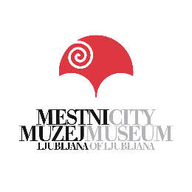
PARTNERJI PROJEKTA

